https://wiki.kogite.fr/index.php/Retailler_le_disque_d%27une_VM
vmware-vdiskmanager -x 190Gb /var/vm/sample_vm/sample_vm.vmdk

C:/Program Files/VMware/vmware-vdiskmanager.exe" –x 30GB "xx.vmdk"

https://www.mbardot.com/etendre-une-partition-lvm/

LVM (pour Logical Volume Manager) est un formidable outil de gestion de l'espace de stockage. LVM est un véritable jeu de poupée russe.
Commençons par un peu de vocabulaire. Dans l'ordre, de la couche la plus basse (les disques durs) vers la couche la plus haute : le file système.
- Vos disques durs câblé dans votre serveur ou dans un SAN
- Physical Volume : ce sont vos disques durs ou un volume RAID ou un volume provenant d'un SAN
- Volume Group : concaténation des volumes physiques
- Logical Volume : découpage des volumes groupes
- File system : système de fichier posé au dessus des volumes groupes

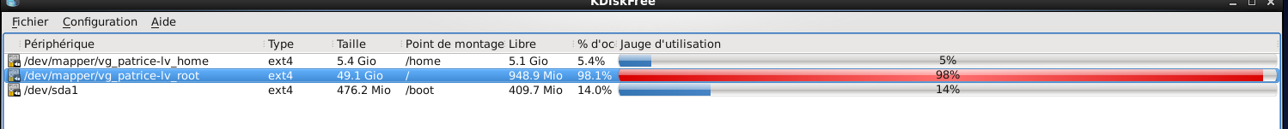

https://blogit.madpellzo.fr/index.php?article28/lvm-etendre-un-volume-groupe-par-ajout-d-un-nouveau-disque-dur

gestionnaire de volume

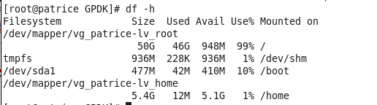

LV logic volume

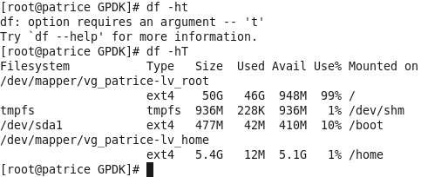

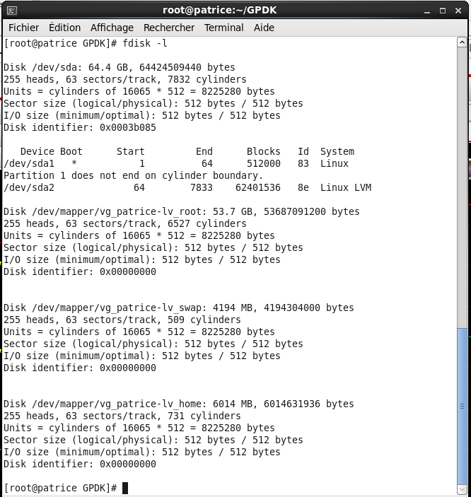

Si votre partition est en LVM, vous pourrez utiliser les commandes lvresize ou lvextend ou lvreduce pour redimensionner la partition, à la place de supprimer/recréer la partition avec cfdisk.

https://fr.wikipedia.org/wiki/Gestion_par_volumes_logiques
https://www.it-connect.fr/gestion-des-lvm-sous-linux/
https://www.vincentliefooghe.net/content/utilisation-lvm-logical-volume-manager-sous-linux
https://www.admin-linux.fr/memo-logical-volume-manager-lvm2/#redimensionner-un-volume-logique-avec-lvm
vmware-vdiskmanager.exe –x 80GB i:\Virtual Machine\CentOS_64bit_IC617\CentOS 64-bit.vmdk
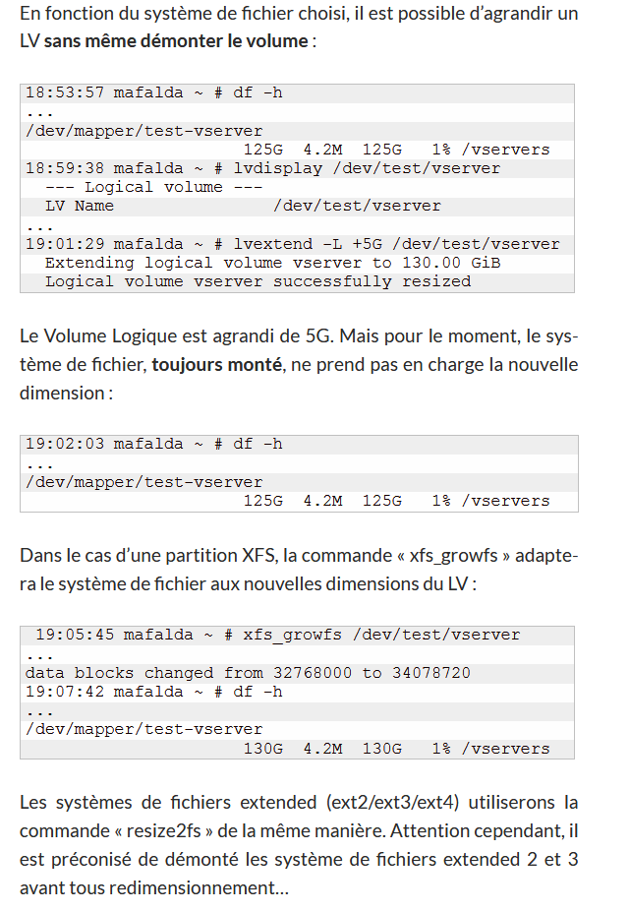

https://blog.microlinux.fr/lvm-centos/

ff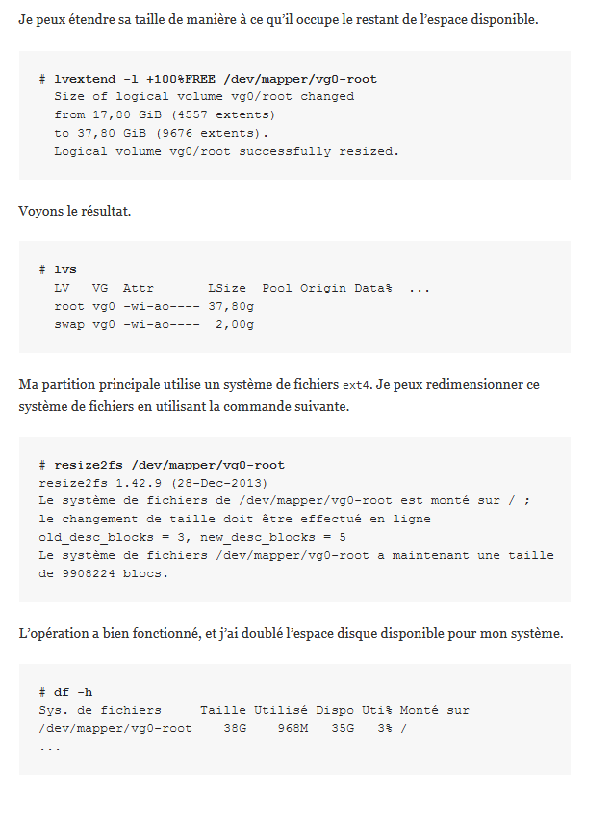

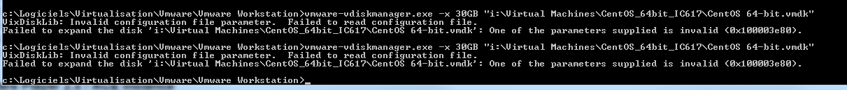

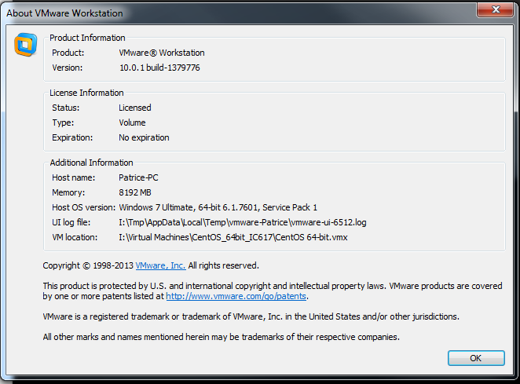

https://theducks.org/2009/11/expanding-lvm-partitions-in-vmware-on-the-fly/
http://ireasoning.com/articles/linux_vmware_resize_disk.php
http://www.jordansphere.co.uk/extending-a-vmware-vmdk-and-lvm-in-centos-6/

http://blogf.leunens.fr/2015/1306/agrandir-la-taille-dun-disque-virtualbox.html super +++
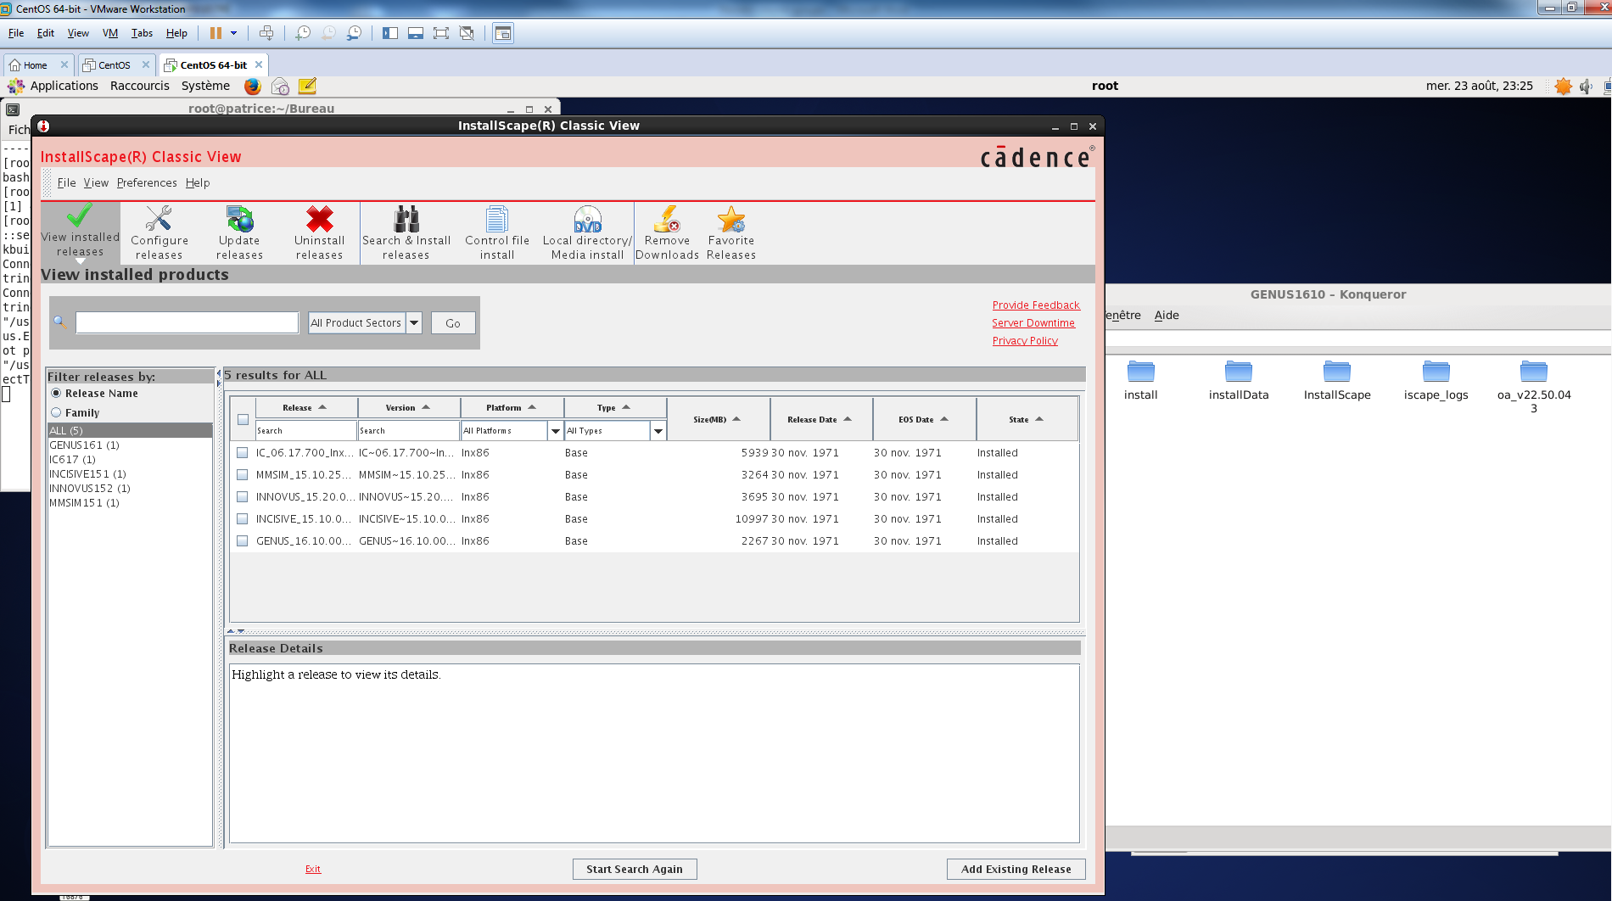

./cadence_patch.sh GENUS1610
[total hits/matching patterns/non-matching patterns]
[001/1/2] ...v22.50.043/lib/linux_rhel50_gcc48x_64/opt/libcmExport.so
[001/1/2] ...2.50.043/lib/linux_rhel50_gcc48x_64/opt/libcmTracking.so
[001/1/2] ...v22.50.043/lib/linux_rhel50_gcc48x_32/opt/libcmExport.so
[001/1/2] ...2.50.043/lib/linux_rhel50_gcc48x_32/opt/libcmTracking.so
[001/1/2] GENUS1610/tools/bin/cdslmd
[001/1/2] GENUS1610/tools/bin/32bit/cdsmps
[001/1/2] GENUS1610/tools/bin/perf_test
[001/1/2] GENUS1610/tools/bin/64bit/cdslmd
[001/1/2] GENUS1610/tools/bin/64bit/cdsmps
[001/1/2] GENUS1610/tools/bin/64bit/cdsCopyShell
[001/1/2] GENUS1610/tools/bin/ckout_test
[001/1/2] ...US1610/tools/cdsSkillPcell/lib/64bit/libcdsSkillPcell.so
[001/1/2] GENUS1610/tools/itkDB/lib/64bit/itkDB.a
[001/1/2] GENUS1610/tools/itkDB/lib/64bit/itkDB_pic.a
[001/1/2] GENUS1610/tools/innovus/bin/64bit/dfII2enc
[001/1/2] GENUS1610/tools/innovus/bin/64bit/generateCapTbl
[001/1/2] GENUS1610/tools/innovus/bin/64bit/viewlog
[001/1/2] GENUS1610/tools/iota/bin/32bit/mptScan
[001/1/2] GENUS1610/tools/iota/bin/32bit/lef2oaCDS
[001/1/2] GENUS1610/tools/iota/bin/32bit/oa2lefCDS
[001/1/2] GENUS1610/tools/iota/bin/32bit/def2oaCDS
[001/1/2] GENUS1610/tools/iota/bin/32bit/oa2defCDS
[001/1/2] GENUS1610/tools/iota/bin/64bit/mptScan
[001/1/2] GENUS1610/tools/iota/bin/64bit/lef2oaCDS
[001/1/2] GENUS1610/tools/iota/bin/64bit/oa2lefCDS
[001/1/2] GENUS1610/tools/iota/bin/64bit/def2oaCDS
[001/1/2] GENUS1610/tools/iota/bin/64bit/oa2defCDS
[001/1/2] GENUS1610/tools/dfII/bin/64bit/techLoadDump
[001/1/2] GENUS1610/tools/dfII/bin/64bit/skill
[001/1/2] GENUS1610/tools/synth/bin/64bit/genus-O1
[001/1/2] GENUS1610/tools/synth/bin/64bit/genus
48868 files checked, 31 changed.

